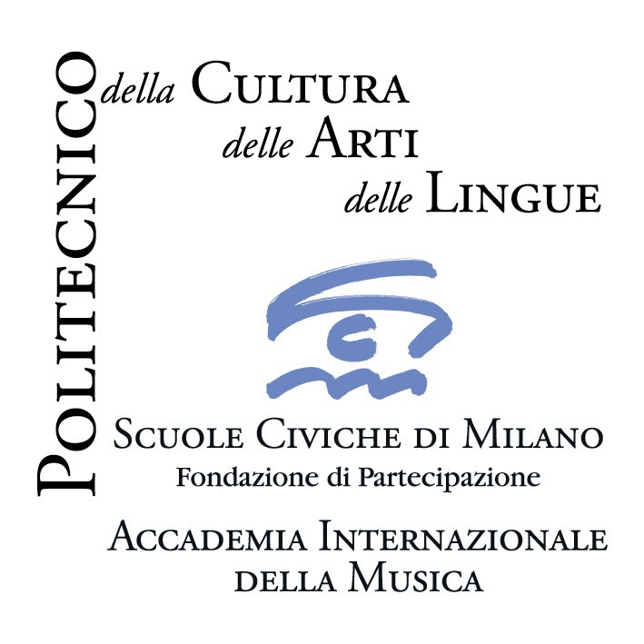
Consiglio di Zona 3

Accademia Internazionale della Musica - Fondazione Scuole Civiche di Milano
Con il patrocinio e contributo del CONSIGLIO DI ZONA 3

Rassegna I colori della musica seconda edizione
Milano, Sala Consiliare Consiglio Zona 3, via Sansovino 9
novembre – dicembre 2008 ore 21.00 ingresso libero

Anche per l’autunno 2008 l’Accademia Internazionale della Musica propone, con il contributo e il patrocinio del Consiglio di Zona 3, una rassegna di quattro concerti realizzati con gli studenti de I Civici Cori, dell’Istituto di Musica Classica e dei Civici Corsi di Jazz. Intento della rassegna è offrire alla cittadinanza degli appuntamenti musicali di generi differenti, adatti sia agli specialisti sia agli appassionati.

Calendario

Martedì 4 novembre 2008
Serata all’opera
Musiche di G. Bizet, G. Puccini, G. Rossini, G. Verdi e altri autori

Istituto di Musica Classica

Martedì 18 novembre 2008
Jazz for Jazz

Quartetto jazz di Luca Missiti
Standard per chitarra, contrabbasso, batteria, sassofono
I Civici Corsi di Jazz

Martedì 2 dicembre 2008
Pasion y danza

Orchestra di chitarre Centocorde
Guido Muneratto, direttore
Musiche di Georges Bizet, Enrique Granados, Isaac Albeniz
e autori latino americani
Istituto di Musica Classica

Martedì 9 dicembre 2008
Carols
canti natalizi e tradizionali
Coro da Camera de I Civici Cori
dell’Accademia Internazionale della Musica
Mario Valsecchi, direttore

__________________________________________________________________________________________________________________________________________________________________________________________

Accademia Internazionale della Musica – Villa Simonetta; via Stilicone, 36 - 20154 Milano
tel. 02.31.33.34; info_musica@scuolecivichemilano.it; www.scuolecivichemilano.it; uff. stampa 339.85.30.339

